1.Søk opp aktuell pasient via F3  2. Åpne planlegginggsiden  3. Velg henvisning  4. Hak av for «Vis lukkede henvisninger»  5. Finn riktig henvisning  OBS! Sjekk dato, skal være samme graviditet  6. Dobbelttrykk eller trykk «Velg» den rette henvisningen | 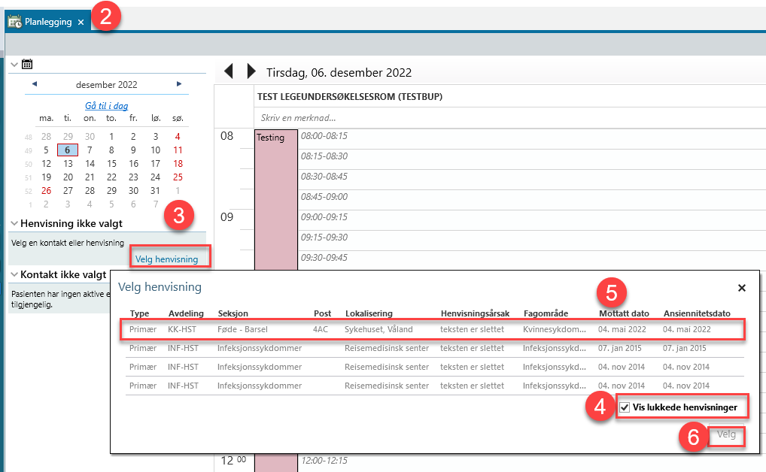
7. Velg «Ny kontakt» | 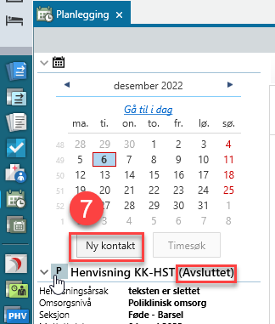
8. Fyll ut alle obligatoriske felt (felt med oransje strek)  9. Trykk «Planlegg time» | 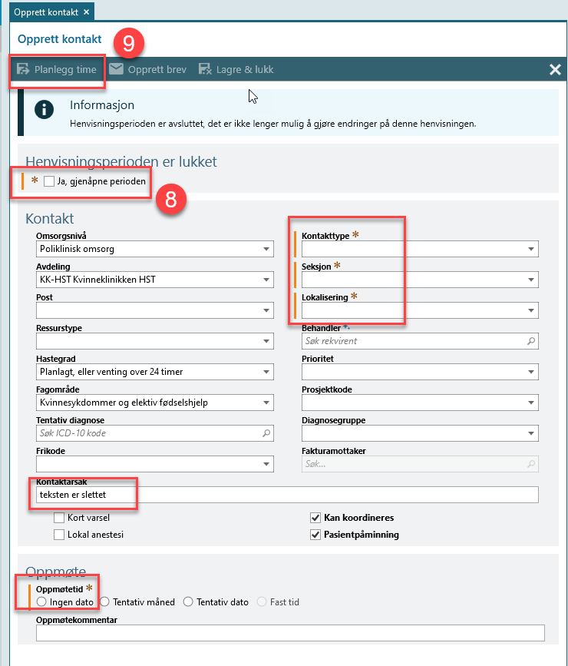
10. Marker tid i timebok, høyreklikk og velg Bestill time,  11. Trykk: «Lagre og lukk» | 